Escola Secundária Severim de Faria
Biologia e Geologia 10.º Ano
Ano Lectivo 2010/2011

Guião da Visita de Estudo à Herdade da Mitra
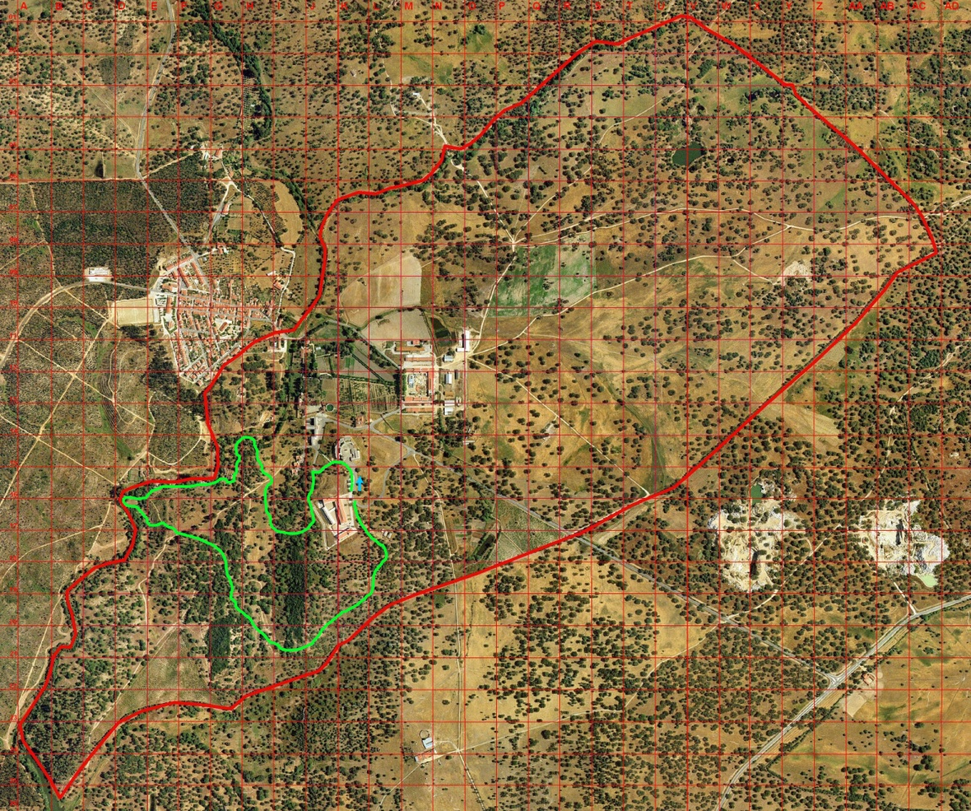
Figura 1 – Vista aérea da Herdade da Mitra com o percurso da visita de estudo assinalado.

Itinerário
14:00h – Saída em autocarro, em direcção à Herdade da Mitra
17:00h – Pausa para lanche
18:20h – Chegada prevista a Évora

ATENÇÃO:
Com esta visita vais ter um contacto muito diferente com a ciência daquela que costumas ter na sala de aula.
Para melhor aproveitares a visita é importante que sigas todas as orientações do teu professor, bem como do guia.
Não te esqueças que a Herdade da Mitra faz parte do património natural, por isso respeita-a e cuida bem dela.

Enquadramento
Esta visita de estudo destina-se aos alunos do Ensino Secundário que frequentam a disciplina de Biologia e Geologia do 10º ano de escolaridade, estando os principais objectivos adequados ao programa em vigor, para este ano de escolaridade.
Objectivos
- Promover o interesse dos alunos pelo estudo das ciências.
- Proporcionar aprendizagens e aquisição de competências complementares às previstas no Currículo do Ensino Secundário.
- Relacionar os conhecimentos abordados nas aulas com os conhecimentos adquiridos ao longo da visita.
- Proporcionar aprendizagens e aquisição de competências, utilizando o meio envolvente, de forma a conhecer a biodiversidade existente na Herdade da Mitra.
- Identificar algumas espécies características da Herdade da Mitra, utilizando chaves dicotómicas.
- Desmistificar alguns mitos existentes sobre répteis e anfíbios.
- Compreender a importância da conservação da Biodiversidade.
Introdução
O conceito de diversidade biológica ou biodiversidade refere-se à multiplicidade dos seres vivos e aos sistemas biológicos que eles constituem. Nos últimos anos, os assuntos relacionados com a diversidade biológica têm atraído a atenção dos investigadores em biologia da conservação, decisores políticos e público indiferenciado.
Numa aproximação simples, podemos dizer que a biodiversidade aumenta quando, por especiação, surgem novas espécies e diminui quando ocorre a extinção de espécies. Com efeito, cada espécie existente na actualidade à face da Terra desempenha um papel importante nos sistemas em que se integra, pelo que a extinção, por exemplo, de uma única espécie vegetal pode vir a provocar a extinção de muitos animais que dela dependem.
A Humanidade beneficia directamente da diversidade de espécies. Mesmo espécies com as quais não temos qualquer contacto directo podem afectar indirectamente as nossas vidas, devido à intrincada teia de interacções existentes entre todas as espécies existentes no planeta. Desde os primórdios da civilização que o homem tem dependido dos recursos naturais para a manutenção dos seus sistemas de vida e saúde. Mesmo espécies que não foram ainda descobertas pelos cientistas podem, um dia, vir a revelar-se como importantes recursos. Como exemplo, podemos referir o caso de uma espécie vegetal (Catharanthus roseus) recentemente descoberta das florestas de Madagáscar e da qual é possível extrair substâncias anti-cancerígenas utilizáveis no tratamento da leucemia infantil e na doença de Hodgkin.
A actividade humana tem provocado uma perda de biodiversidade a diversos níveis e alguns biólogos crêem mesmo que o planeta pode estar no limiar de um processo de extinção em massa. Acções como a destruição de habitats, sobre exploração de recursos e introdução de espécies exóticas têm provocado o desaparecimento de milhares de espécies em todo o mundo.
O risco de extinção de espécies, com consequente perda da diversidade biológica devido às actividades humanas, conduziu à necessidade da conservação da biodiversidade. Esta tomada de consciência tem levado muitos países, entre outras medidas, à criação de zonas de protecção especial ou áreas protegidas. Estes locais pretendem manter as espécies e os ecossistemas relativamente livres da acção do Homem, permitindo conservar um património natural, não só para as gerações actuais como também para as gerações futuras.

(Adaptado de Mira, A. (2009). Protocolo - Biologia da Conservação. Departamento de Biologia. Universidade de Évora. Portugal)

Évora, Alentejo - Herdade da Mitra
A Herdade da Mitra tem cerca de 310 ha e situa-se a cerca de 10 km a Sudoeste da cidade de Évora, Alentejo, no Sul de Portugal (38º 32’ N, 08º 01’ W). A altitude varia entre os 195 e os 300 m.
Na Herdade da Mitra encontramos o Pólo da Mitra da Universidade de Évora, constituído pelo Colégio da Mitra, o Colégio do Bom Jesus de Valverde, a Herdade experimental da Mitra e o complexo habitacional. É nestes locais que funcionam os departamentos de Engenharia Rural, Fitotecnia, Medicina Veterinária, Zootecnia e os respectivos serviços de apoio.
A paisagem é dominada por extensas zonas de montado com diferentes densidades de azinheira e sobreiro (Quercus rotundifolia e Q. suber). Ocorrem também zonas de matos (geralmente com arbustos do género Cistus), zonas de pastagens mais abertas, um pequeno pinhal de pinheiro-bravo (Pinus pinaster) e uma galeria ripícola ao longo da Ribeira de Valverde. Especialmente na zona Nordeste ocorrem algumas massas de água temporárias e permanentes. Ocorrem numerosos afloramentos rochosos graníticos um pouco por toda a área.
(Adaptado de Caetano, M. (2010). Serpentes ibero-mediterrânicas da Herdade da Mitra: preferências de biótopo e microhabitat e faixa etária estimada. Departamento de Biologia. Universidade de Évora. Portugal)

TAREFAS
Durante a visita de estudo, assinala com uma cruz, todas as espécies encontradas. Após a visita, escolhe um dos 44 temas abaixo indicados, colocando um post relativamente ao mesmo no blog de turma.
Temas
- Biodiversidade
- Conservação e extinção
- Taxonomia

Flora

- Briófitas (plantas avasculares)
- Pirrófitas (Sargaço, Esteva, Roselha, Estevão)
- Filícineas (fetos)
- Azinheira (Quercus rotundifolia)
- Gilbardeira (Ruscus aculeatus)
- Nêveda (Calamintha officinalis)
- Pútega (Cytinus hypocistis)
- Silva (Rubus fruticosus)
- Sobreiro (Quercus suber)
- Trovisco (Daphne gnidium)
- Umbigo-de-vénus (Umbilicus rupestris)
- Urtigão (Urtica dioica)

Fauna

Artrópodes
- Centopeia (Scolopendra cingulata)
- Lacrau (escorpião) (Buthus occitanus)

Anfíbios
- Rela-meridional (Hyla meridionalis)
- Sapo-de-unha-negra (Pelobates cultripes)
- Salamandra-de-costelas-salientes (Pleurodeles waltl)
- Salamandra-de-pintas-amarelas (Salamandra salamandra)
- Sapo-corredor (Bufo calamita)
- Sapo-parteiro (Alytes cisternasii)

Répteis
- Cágado-mediterrânico (Mauremys leprosa)
- Cobra-de-capuz (Macroprotodon brevis)
- Cobra-cega (Blanus cinereus)
- Cobra-de-água-viperina (Natrix maura)
- Cobra-de-ferradura (Hemorrhois hippocrepis)
- Cobra-lisa-meridional (Coronella girondica)
- Cobra-rateira (Malpolon monspessulanus)
- Fura-pastos-pentadáctilo (chalcides bedriagai)
- Lagartixa-do-mato (Psammodromus algirus)
- Lagartixa-ibérica (Podarcis hispanica)
- Osga-comum (Tarentola mauritanica)
- Sardão (Timon lepidus)
- Tritão-pigmeu (Triturus pygmaeus)

Aves
- Andorinha-dos-beirais (Delichon urbicum)
- Águia-de-asa-redonda (Buteo buteo)
- Cegonha-branca (Ciconia ciconia)
- Cuco-canoro (Cuculus canorus)
- Milhafre-preto (Milvus migrans)

Mamíferos
- Morcegos
- Lontra (Lutra lutra)
- Rato-do-campo (Apodemus sylvaticus)

Notas:

A sua avaliação
- Cumpre as regras estabelecidas para a visita de estudo.
- Respeita os colegas.
- Mostra interesse e empenho ao longo da visita.
- Colabora ao longo da visita.
- Qualidade do post.

(Recorta pelo picotado e entrega às professoras)
……………………………………………………………………………………………………………………………………………….....
Avaliação
De forma geral, como avalias a visita de estudo?
(Organização, temática, conhecimentos adquiridos).

Razoável Boa Muito Boa Excelente

